Masarykova univerzita
Pedagogická fakulta
Katedra Výchovy ke zdraví

Projekt – Krvácení a ošetřování ran
První pomoc ve školním prostředí

Zpracovaly: Bc. Zuzana Píšťková (350133), Bc. Lenka Nováková (391725)
Semestr: Jaro 2015

Výukové cíle: Žáci rozpoznají různé druhy krvácení, naučí se ošetřit různé druhy krvácení na modelových situacích, naučí se přikládat tlakový obvaz.
Klíčová slova: krvácení, tlakový obvaz, záchranná služba (155), rána, protišoková opatření
Pomůcky: prezentace (vysvětlení teorie, názorná videa, zopakování oběhové soustavy), pracovní list (oběhový soustava), tlakový obvaz, obvazy (žáci si přinesou z domu)
Čas na realizaci: 3 - 4 vyučovací hodiny, 2 hodiny teorie + 1 – 2 hodiny praktického nácviku
Postup ve výuce: učitel zopakuje se žáky oběhovou soustavu – žáci pracují s pracovním listem, učitel vysvětlí teorii (krvácení, ošetřování ran, postupy první pomoci) následně předvede poskytnutí první pomoci; v následující hodině si žáci zkouší ošetřování ran na modelových situacích
Mezipředmětové vztahy: biologie – oběhová soustava

Oběhová soustava
Krevní oběh
- krev v těle obíhá v uzavřeném cévním systému, proudění krve v tomto systému zajišťuje
svými stahy srdce
- cévy mají trubicovitý tvar a dělí se na tepny, žíly a vlásečnice
- celkové množství obíhající krve je u dospělého člověka asi 5l
- krev zajišťuje trvalý přísun živin a kyslíku do tkání
- z tkání krev odvádí oxid uhličitý a škodlivé látky
- cévy vedoucí krev do srdce – žíly
- cévy vedoucí krev ze srdce – tepny
Srdce
- nepárový dutý orgán
- srdce je rozděleno na pravou a levou část
- síně a komory od sebe oddělují cípaté chlopně
- mezi pravou síní a pravou komorou je chlopeň trojcípá a mezi levou síní a levou komorou
chlopeň dvojcípá
- srdce je tvořeno srdeční svalovinou (myokardem)
- srdce je v činnosti po celý život člověka
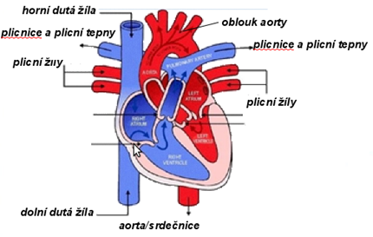
- základem rytmické činnosti srdce je střídání stahu (systoly) a ochabnutí (diastoly) myokardu

(zdroj: http://ajurvedske-lazne.cz/sites/default/files/obrazky/srdceob%C4%9Bh.png)
- Velký krevní oběh
- začíná v levé srdeční komoře → okysličená krev tepnami (aortou) odváděna do celého těla → odkysličená krev přiváděna do pravé srdeční síně (horní a dolní dutou žílou)
- Malý krevní oběh
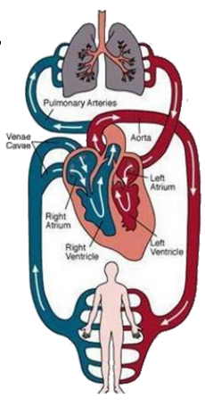
- začíná v pravé srdeční komoře → odkysličená krev vedena tepnami do plic (plicním kmenem) → z plic je přiváděna okysličená krev do levé síně (čtyřmi plicními žílami)
(zdroj: http://ajurvedske-lazne.cz/sites/default/files/obrazky/krevniob%C4%9Bh.png)
Krvácení
- krevní ztráta znamená oslabení, popřípadě ohrožení organismu
- únik krve z cévy v důsledku porušení cévní stěny
- krvácení můžeme rozdělit na vnitřní, vnější a krvácení z tělních otvorů
- Vnitřní krvácení
- hrozí pozdní rozpoznání (chybí nám pohled na unikající krev)
- na vnitřní krvácení je nutno myslet vždy, když dochází ke zhoršení stavu postiženého
Příznaky: bledost, slabost, únava, zrychlené povrchní dýchání, chladné okrajové části těla, špatně hmatný pulz
První pomoc:
- je nutné myslet na mechanismus úrazu
- volat ZZS 155
- úlevová poloha
- kontrola životních funkcí
- podezření na vnitřní krvácení – nepodáváme tekutiny
- podezření na krvácení do hlavy - !!Pozor na zvracení, spavost, nevolnost, zmatenost postiženého, krátké bezvědomí!!
- uklidnění postiženého
- zajištění tepelného komfortu, kontrola základních životních funkcí, protišoková opatření
- Vnější krvácení
Příčiny: řezná, bodná, sečná poranění; tržné rány, střelné rány; dopravní nehody
Příznaky: bledost, studený pot, zrychlený pulz, slabost, mdloba
První pomoc:
- volat ZZS 155
!!Nezapomeňte chránit sami sebe – při kontaktu s krvácející ranou používejte rukavice nebo alespoň igelitový sáček!!
- zastavení krvácení → přiložit sterilní krytí a obvázat (v případě potřeby stlačení cévy prsty)
- pokud je to možné (u ran na končetinách) – zvedneme ránu nad úroveň srdce
- přiložení tlakového obvazu (max. 3 vrstvy) → nepřikládáme pokud je v ráně cizí těleso
- v krajních případech můžeme na končetinách použít zaškrcovadlo na paži nebo na stehně (alespoň 5 cm široké)
- kontrola životních funkcí
- protišoková opatření
Tlakový obvaz:
- skládá se z krycí vrstvy (přímo na ráně, měla by být sterilní); tlakové vrstvy (stlačuje cévu) a připevňovací vrstvy (obinadlo nebo trojcípý šátek)
- nesmí prosakovat krví, lze přiložit max. 3 tlakové vrstvy
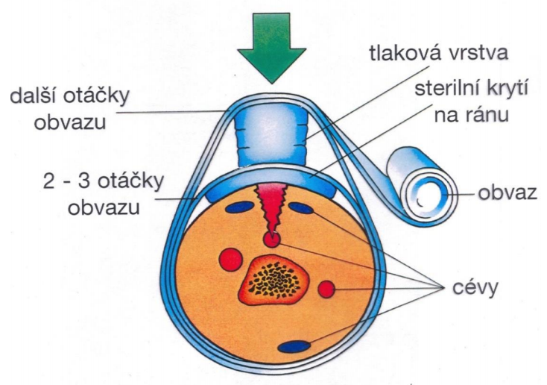

(ČČK 2003 – zdroj: http://is.muni.cz/do/rect/el/estud/fsps/js14/prvni_pomoc/web/pdf/3_krvaceni_vnejsi.pdf)
Video přikládání tlakového obvazu: http://www.lf3.cuni.cz/cs/pracoviste/anesteziologie/vyuka/studijni-materialy/prvni-pomoc/pp-02-prudke_krvaceni.html
Vlásečnicové krvácení u odřenin a škrábanců
Nezapomeňte chránit sami sebe (rukavice)
- očistit čistou vodou
- v případě pevných nečistot v ráně použít kartáček
- desinfekce (!! Pozor na přípravky s jodem – možná alergická reakce!!)
- sterilní krytí rány

- Krvácení z tělních otvorů

Nezapomeňte chránit sami sebe (rukavice)

- Krvácení z nosu

Příčiny: spontánní, po úrazu

První pomoc:

- předklonit postiženého a zmáčknout nosní křídla

- nenechat postiženého smrkat

- na čelo a týl přikládáme studené obklady

ZZS voláme, pokud krvácení neustává, je masivní, při poruchách vědomí, úrazu hlavy,
celkové slabosti.

- Krvácení z úst
Příčiny: krvácení z dásní po vyražení nebo vytržení zubů, při zlomeninách čelisti,
krvácení z jazyka po pokousání, při poranění spodiny lebeční
První pomoc:
- předklonit postiženého, aby krev volně odtékala
- při vyražení zubu postižení skousne tampon
ZZS voláme, pokud krvácení neustává, je masivní, při poruchách vědomí, celkové slabosti.
Video – krvácení z nosu a úst:
http://www.lf3.cuni.cz/cs/pracoviste/anesteziologie/vyuka/studijni-materialy/prvni-pomoc/pp-03-krvaceni_na_hlave.html
- Krvácení z ucha
Příčiny: poranění zvukovodu, natržení ušního boltce
První pomoc:
- krev nechat volně vytékat (do ucha nezavádíme žádné předměty)
ZZS voláme, zejména pokud se jedná o krvácení vnitřního ucha.
Rány
Rány = porušení celistvosti kůže či sliznice
- ohrožují postiženého vykrvácením, infekcí, porušením funkce a poraněním životně důležitých orgánů, bolestí
- Řezná rána
Způsobená nožem, nůžkami, plechem, sklem
První pomoc:
- zejména při značném krvácení voláme ZZS 155
- nasadíme si rukavice
- postiženého uložíme do vhodné polohy
- dezinfikujeme ránu (peroxid vodíku)
- ránu stáhneme mašličkovým obvazem tzv. mašličkou
- přiložíme sterilní krytí
- obvážeme
- znehybníme postiženou část (např. trojcípý šátek)
- provádíme protišoková opatření – 5T (teplo, tekutiny NE, ticho, tišení bolesti, transport)
- postižený by měl vyhledat lékařské ošetření z důvodu přeočkování proti tetanu

- Bodná rána
Způsobená ostrým bodným předmětem (nožem, jehlou, hřebíkem, vidlemi…)
- pokud je rána hluboká = vážné vnitřní zranění, zvyšuje se nebezpečí infekce
- možné utkvění tělesa v ráně
První pomoc:
- neprodleně voláme ZZS 155
- nasadíme si rukavice
- předmět z rány nikdy nevytahujeme!!
- okolí rány desinfikujeme, obložíme gázou (čistým látkovým kapesníkem) a obvážeme obinadlem
- pokud je těleso vysoké a nelze ho obložit vysokou vrstvou, necháme ho vyčnívat
- při obvazování dbáme na to, aby otáčky neprocházely přes cizí těleso
- kontrolujeme životní funkce (pulz, dýchání)
- provádíme protišoková opatření – 5T

- Sečná rána
Způsobená mačetou, sekyrou
- vzniká ztrátové poranění – amputace, skalpace
První pomoc:
- neprodleně voláme ZZS 155
- nasadíme si rukavice
- postiženého položíme na záda a zvedneme mu dolní končetiny
- postiženou část uložíme do zvýšené polohy
- zastavíme krvácení
- stlačíme krvácení rukou přímo v ráně
- přiložíme tlakový obvaz – max. 3 vrstvy – pokud prosáknou, přikládáme škrtidlo
- kontrolujeme životní funkce (pulz, dýchání)
- provádíme protišoková opatření – 5T

Příprava amputátu k transportu:
- amputát uložíme do igelitového sáčku
- sáček s amputátem vkládáme do druhého sáčku, kde je voda s tajícím ledem
(Poměr vody a ledu v sáčku by měl být zhruba 2 : 1)

- Tržná rána
Způsobená strojem, pásem, ostnatým drátem
- často infikovaná, nepravidelné okrase, části rány znečištěné
První pomoc:
- v těžkých případech voláme ZZS 155
- nasadíme si rukavice
- ránu odhalíme
- okolí rány dezinfikujeme
-sterilně překryjeme a obvážeme
- kontrolujeme životní funkce (pulz, dýchání)
-provádíme protišoková opatření – 5T
!! Postižený by měl být definitivně ošetřen v nemocnici, kde lékař provede revizi znečištěné rány a popřípadě přeočkuje proti tetanu.

- Střelná rána
Způsobené projektilem střelné zbraně
- může být menší rána při vstupu a větší při výstupu z těla
- krvácení může být zevní a vnitřní
- vysoké nebezpečí poranění vnitřních orgánů
První pomoc:
- neprodleně voláme ZZS 155 a policii
- nasadíme si rukavice
- uložíme postiženého do vhodné polohy (dle typu poranění)
- zastavíme krvácení – při masivním krvácení vkládáme prsty do rány a přikládáme tlakový obvaz
- pokud je postižená končetina, zvedneme ji nad úroveň srdce
- uvolníme oděv okolo krku, hrudníku a pasu
- provádíme protišoková opatření - 5T

- Rozsáhlé odřeniny
První pomoc:
- postiženého posadíme nebo položíme
- nasadíme si rukavice a prohlédneme odřeninu
- vyčistíme ji kartáčkem, mýdlem a vodou
- vypláchneme ránu peroxidem vodíku
- okolí rány dezinfikujeme
- přiložíme sterilní krytí a obvážeme
Definitivní ošetření by mělo proběhnout v nemocnici.
Poranění zvířaty
- Pokousání
Morčetem, králíkem, cizím psem, kočkou, liškou
- i minimální pokousání zvířetem je velmi nebezpečné pro riziko infekce – mělo by být vždy ošetřeno lékařem
- nejzávažnějším důsledkem pokousání je vzteklina přenášená slinami infikovaných zvířat
Známé zvíře – vyžádat si od majitele očkovací průkaz zvířete
Neznámého zvíře – je-li to možné, zajistit jeho vyšetření
První pomoc:
- voláme ZZS 155
- při pokousání cizím psem voláme 158
- důkladně omyjeme ránu mýdlem a vodou, případně vydezinfikujeme
- usušíme a sterilně ránu překryjeme (náplast obvaz, textilie)
- při velkém poranění postupujeme dle zásad první pomoci – stavíme krvácení tlakem na ránu, poraněnou končetinu zvedneme
- zjistíme původ zvířete

- Bodnutí hmyzem
Původci: vosy, včely, čmeláci, některé mouchy…
!!Nebezpečné především u alergiků!!
- největším nebezpečím je bodnutí do oblasti horních cest dýchacích, krku, jazyka
První pomoc:
- v těžkých případech voláme ZZS 155
- v případě alergika – podáváme léky proti alergii, pokud je užívá
- případné žihadlo vyjmeme pinzetou
- zasažené místo chladíme studenou vodou
- postiženého uložíme do polosedu s opřením hlavy a zad
- kontrolujeme celkový stav
- provádíme protišoková opatření – 5T
- pokud postižený nedýchá, zahájíme resuscitaci
- Kousnutí klíštětem
Možný vznik infekčního onemocnění (lymská borelióza, klíšťová encefalitida)
Riziko onemocnění se snižuje časným odstraněním klíštěte!
První pomoc:
- klíště zakapeme alkoholovým dezinfekčním roztokem (lihem či dezinfekcí z lékárny) a počkáme 3 – 5 min.
- speciálními kleštičkami nebo pinzetou chytneme klíště hned u kůže a kývavým pohybem ho odstraníme
- místo po klíštěti znovu potřeme dezinfekcí
- s klíštětem vždy zacházíme jako by bylo nakažené – nerozmačkáváme ho (přenos infekce), nejlépe jej zabalíme do ubrousku a spláchneme do záchodu
- napadené místo je třeba sledovat minimálně dva týdny

- Uštknutí hadem
- u nás nebezpečné především uštknutí zmijí
- dvě ranky několik milimetrů od sebe, lehce krvácející, zarudlé až namodralé
- prudká bolest postiženého místa, otok, nevolnost, dušnost, zrychlený puls; později bolest břicha, zvracení, průjem
První pomoc:
- voláme ZZS 155
- postiženého uklidníme, aby se nehýbal (pomalejší šíření jedu)
- uložíme postiženého do polosedu (srdce má být výše než postižené místo)
- nasadíme si rukavice
- ránu vymyjeme, dezinfikujeme, sterilně překryjeme
- nezaškrcujeme, nevysáváme jed, nerozřezáváme ránu, nevypalujeme!!
- zaznamenáme čas uštknutí, druh a velikost hada (pozdější volba správného protijedu)
- sledujeme celkový stav a životní funkce (puls, dýchání, vědomí)
- v případě zástavy srdce zahájíme srdeční masáž
Pravidlo „5T“ – protišoková opatření
1.Teplo - snažíme se o udržení optimálního tepelného komfortu. Postiženého přikryjeme a obzvlášť důležité je dát něco i pod něj, protože u postiženého nefunguje správně termoregulace. Pacienta však aktivně nezahříváme.
2. Tekutiny - NIKDY nepodáváme! Pouze tlumíme pocit žízně otíráním rtů a obličeje vlhkým kapesníkem.
3. Ticho - zabezpečení relativního klidu. Postiženého uklidňujeme a komunikujeme s ním.
4. Tišení bolesti - správné ošetření všech poranění postiženého. NIKDY nepodáváme
analgetika.
5. Transport - vždy jsme povinni co nejdříve zavolat odbornou pomoc 155, se
zdůrazněním, že se jedná o postiženého v rozvinutém šoku. Postiženého v šoku se snažíme
netransportovat.
PRACOVNÍ LIST – opakování krevního oběhu:
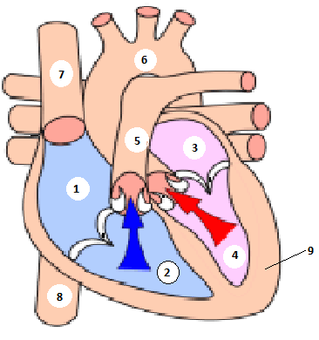
- K číslům napiš názvy částí srdce:
1 ………………………………………….
2 ………………………………………….
3 ………………………………………….
4 ………………………………………….
5 ………………………………………….
6 ………………………………………….
7 ………………………………………….
8 ………………………………………….
9 ………………………………………….
(zdroj: http://www.aldebaran.cz/bulletin/2007_07/Heart_systole.gif)
- Odpověz na otázky (vyznač jednu správnou odpověď):

- Dospělý člověk má v těle přibližně:
- 1,5 litru krve b) 3 litry krve c) 5 litrů krve

- Cévy, které vedou krev do srdce se nazývají:
- vlásečnice b) tepny c) žíly

- Cévy, které vedou krev ze srdce se nazývají:
a) vlásečnice b) tepny c) žíly

- Krev z těla odvádí:
a) kyslík a živiny b) oxid uhličitý a škodlivé látky c) vodu

3. Stručně popiš malý a velký krevní oběh
---------------------------------------------------------------------------------------------------------
----------------------------------------------------------------------------------------------------------
----------------------------------------------------------------------------------------------------------
----------------------------------------------------------------------------------------------------------
----------------------------------------------------------------------------------------------------------
PRACOVNÍ LIST – opakování krevního oběhu: Řešení
- K číslům napiš názvy částí srdce:
1 Pravá síň
2 Pravá komora
3 Levá síň
4 Levá komora
5 Plicní kmen - plicnice
6 Aorta
7 Horní dutá žíla
8 Dolní dutá žíla
9 Srdeční svalovina - myokard
(zdroj: http://www.aldebaran.cz/bulletin/2007_07/Heart_systole.gif)
- Odpověz na otázky (vyznač jednu správnou odpověď):

- Dospělý člověk má v těle přibližně:
- 1,5 litru krve b) 3 litry krve c) 5 litrů krve

- Cévy, které vedou krev do srdce se nazývají:
- vlásečnice b) tepny c) žíly

- Cévy, které vedou krev ze srdce se nazývají:
a) vlásečnice b) tepny c) žíly

- Krev z těla odvádí:
a) kyslík a živiny b) oxid uhličitý a škodlivé látky c) vodu
3. Stručně popiš malý a velký krevní oběh
Velký krevní oběh
- začíná v levé srdeční komoře → okysličená krev tepnami (aortou) odváděna do celého těla → odkysličená krev přiváděna do pravé srdeční síně (horní a dolní dutou žílou)
Malý krevní oběh
- začíná v pravé srdeční komoře → odkysličená krev vedena tepnami do plic (plicním kmenem) → z plic je přiváděna okysličená krev do levé síně (čtyřmi plicními žílami)
PRAKTICKÝ NÁCVIK - ošetřování ran ve skupinách
- obrázky ran do skupin žáků - doporučujeme rány vystříhat, zatavit do folie, přikládat na tělo a na těle ošetřovat – žáci rozhodují o ošetření jednotlivých druhů ran, společná diskuze
Řezná rána
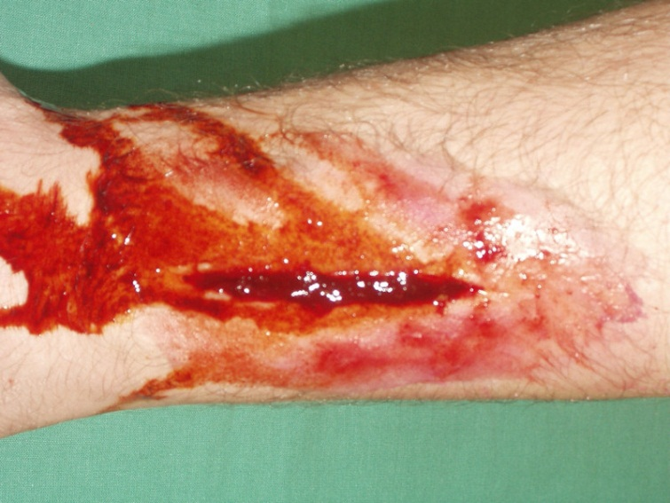
(http://ppp.zshk.cz/media/Fko202.jpg)
Bodná rána
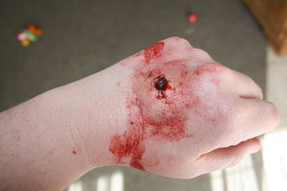
(http://images.mystockphoto.com/files/previews/fd6/puncture-wound-1-by-200786.jpg)

Sečná rána
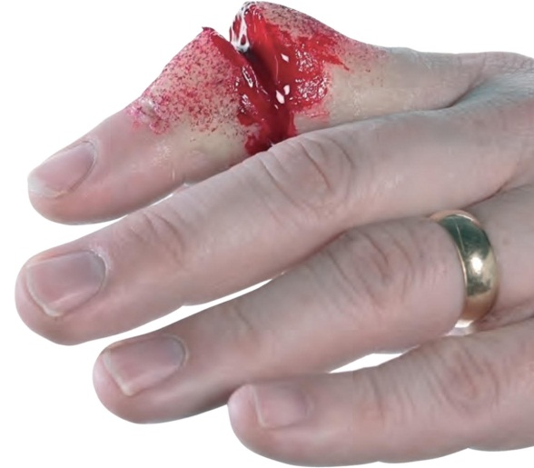
(http://img8.rajce.idnes.cz/d0802/4/4974/4974311_541c92697c268a276725727b91ffe91e/images/rozriznuty-prst.jpg)
Tržná rána
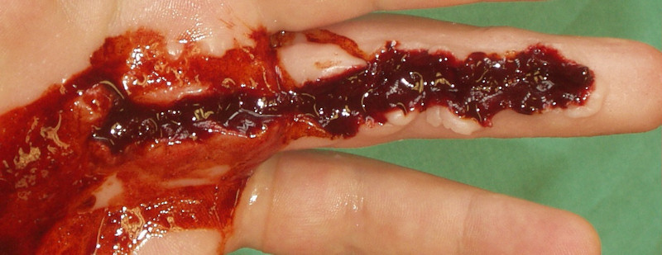
(http://ppp.zshk.cz/media/Fko204.jpg)

Střelná rána
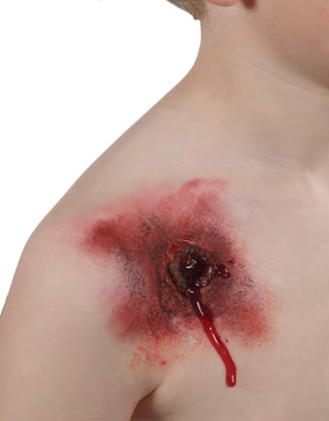
(http://img8.rajce.idnes.cz/d0802/4/4974/4974311_541c92697c268a276725727b91ffe91e/images/prustrel.jpg)
Rozsáhlá odřenina
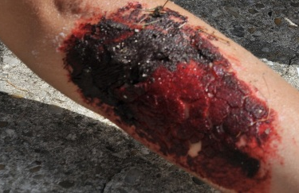
(http://www.fsps.muni.cz/sdetmivpohode/kurzy/inline/foto/inline730.JPG)

MODELOVÉ SITUACE
Na základě modelové situace se žáci rozhodnou o jaké poranění se jedná a vhodně zvolí a popíší první pomoc u tohoto poranění.

- Modelová situace

Děti se odpoledne ve družině honily. Jeden z chlapců zakopl a při pádu rozbil skleněnou výplň ve dveřích. Způsobil si řeznou ránu na pravém předloktí. Rána silně krvácí, vystřikuje jasně červená krev.
Řezná rána – vnější krvácení

Zavoláme ZZS 155 → nasadíme si rukavice → zkontrolujeme, jestli v ráně nezůstaly střepy → zastavíme krvácení (v případě potřeby použije tlakový obvaz – max. 3 vrstvy) → kontrolujeme životní funkce do příjezdu záchranné služby → provádíme protišoková opatření.

- Modelová situace
Na škole v přírodě při odpolední vycházce do lesa si jeden ze žáků stoupl velmi nešikovně na ostrý klacek, který mu prorazil chodidlo. Klacek zůstal v chodidle, chodidlo krvácí. Chlapec pláče, rána ho bolí, není schopen chůze.
Bodná rána – vnější krvácení
Zavoláme ZZS 155 → klacek necháme v ráně – rozhodně nevytahujeme → nasadíme si rukavice → okolí rány vydezinfikujeme, obložíme gázou a obvážeme obinadlem → kontrolujeme životní funkce → provádíme protišoková opatření.
- Modelová situace

Při fotbalovém zápase, který se hrál na škvárovém hřišti, chlapec trefí míčem spolužáka do obličeje. Spolužák upadne na zem, teče mu krev z nosu a při pádu si odře koleno, které má špinavé, krvavé a plné škváry.
Krvácení z tělních dutin, rozsáhlé odřeniny

Postiženého posadíme nebo položíme → nasadíme si rukavice a prohlédneme odřeninu → vyčistíme ji kartáčkem, mýdlem a vodou → ránu vypláchneme peroxidem vodíku → okolí rány dezinfikujeme → přiložíme sterilní krytí a obvážeme → definitivní ošetření by mělo proběhnout v nemocnici.

Krvácení z nosu – předklonit postiženého a zmáčknout nosní křídla → nenechat postiženého smrkat → na čelo a týl přikládáme studené obklady (ZZS voláme pouze pokud krvácení neustává, je masivní nebo při poruchách vědomí).
Použitá literatura
- KELNAROVÁ, Jarmila. První pomoc: pro studenty zdravotnických oborů. 2., přeprac. a dopl. vyd. Praha: Grada, 2012, 100 s. ISBN 9788024741994.

- KELNAROVÁ, Jarmila. První pomoc II: pro studenty zdravotnických oborů. 2., přeprac. a dopl. vyd. Praha: Grada, 2013, 180 s. ISBN 9788024742007.
- První pomoc pro učitele středních škol: (s využitím pro ZŠ - II. stupeň) : metodická příručka do výuky. 1. vyd. Pardubice: Centrum celoživotního vzdělávání Jezerka, 2014, 229 s. ISBN 978-80-260-6334-6.

